**UNIVERSIDAD MARIANO GÁLVEZ DE GUATEMALA**

**FACULTAD DE INGENIERÍA EN SISTEMAS DE INFORMACIÓN**



**JULIO ABRAHAN CHET CHAMALE**

**7590-23-5400**

**GUATEMALA, MAYO DEL 2024**

Introducción

Este manual describe el funcionamiento y uso del Sistema de Tickets, el sistema tiene como propósito principal optimizar la gestión de incidencias, solicitudes o requerimientos dentro de una organización mediante la creación, asignación, seguimiento y cierre de tickets.

El sistema está diseñado para facilitar la comunicación entre los usuarios que reportan problemas y los técnicos encargados de resolverlos, permitiendo un seguimiento claro y ordenado de cada caso. La aplicación contempla diferentes tipos de usuario, como administradores, técnicos y usuarios estándar, cada uno con permisos específicos que delimitan sus funcionalidades dentro del sistema.

**Objetivos del sistema:**

Solicitudes internas mediante tickets.

Ofrecer una interfaz clara e intuitiva para los diferentes roles del sistema.

**Funcionalidades principales:**

Configuración inicial del sistema, incluyendo parámetros como nombre de la empresa, idioma y zona horaria.

Registro de departamentos o áreas de trabajo.

Gestión de usuarios y asignación de roles.

Definición de estados de tickets y transiciones válidas entre ellos.

Creación, asignación, edición y cierre de tickets por parte de los diferentes roles.

**Requisitos y restricciones:**

El sistema requiere una conexión a una base de datos PostgreSQL, gestionada mediante pgAdmin4.

Cada usuario debe iniciar sesión con su correo electrónico y contraseña. El acceso a las funcionalidades dependerá del tipo de usuario.

No se permite que un usuario estándar edite ni cierre tickets. Solo los técnicos y administradores pueden hacerlo.

Las transiciones de estado están reguladas por la tabla transiciones_estado, que define qué cambios son válidos desde un estado a otro.

**Requisitos del Sistema**

JavaFX

PostgreSQL

pgAdmin4

JDK 17 o superior

IDE (IntelliJ IDEA recomendado)

**Acceso al Sistema**

Al iniciar la aplicación, se presenta una pantalla de inicio de sesión donde debe ingresar su correo y contraseña.

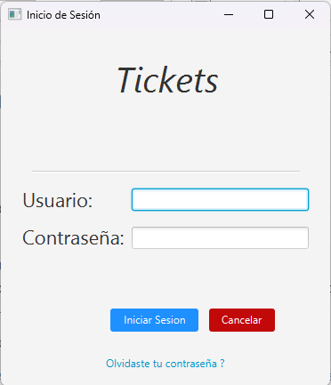

**Interfaz principal después del inicio de sesión**

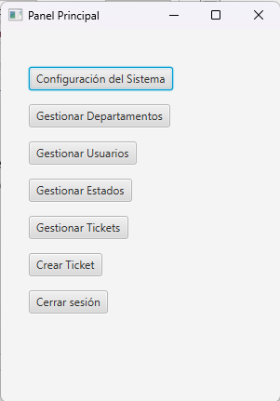

**Configurar Parámetros del Sistema**

Esta opción permite establecer valores como nombre de la empresa, zona horaria, idioma, y días de vencimiento de tickets.

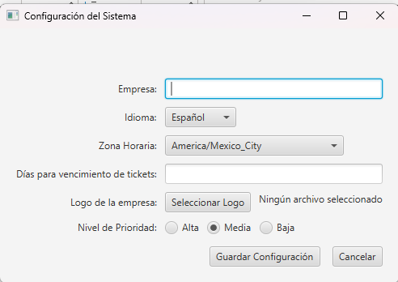

**Registrar Departamentos o Áreas de Trabajo**

Permite agregar, editar o eliminar departamentos que agrupan técnicos por área.

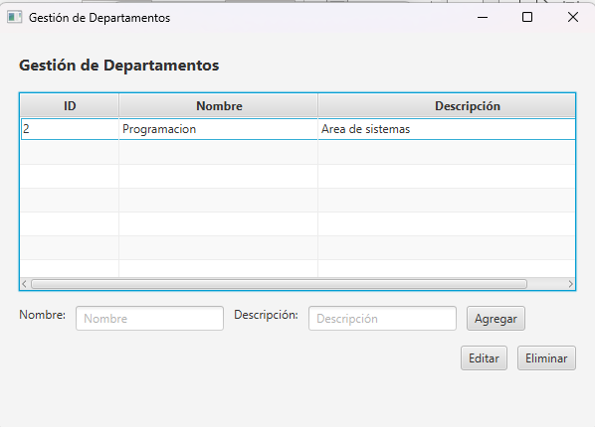

**Registrar Usuarios Iniciales**

Desde esta vista puede agregar nuevos usuarios, técnicos y administradores, y definir sus credenciales.

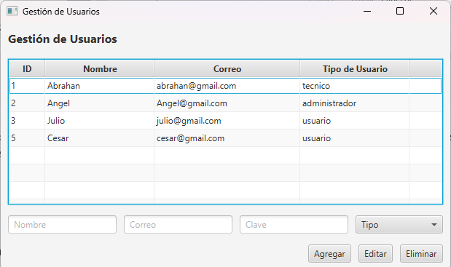

**Definir Estados de los Tickets**

Permite definir estados como Abierto, En Proceso, Cerrado, etc., incluyendo si un estado es final.

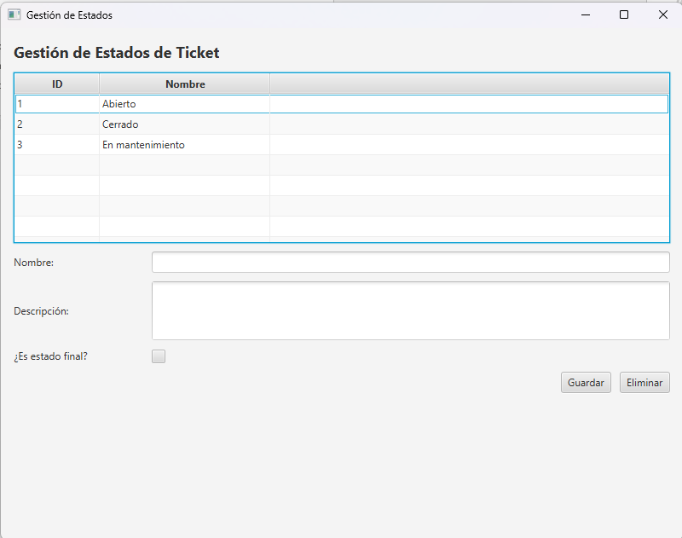

**Gestionar Tickets**

Aquí se permite crear, asignar, modificar y cerrar tickets. Los usuarios pueden ver sus tickets, los técnicos los asignados, y los administradores gestionar todos.

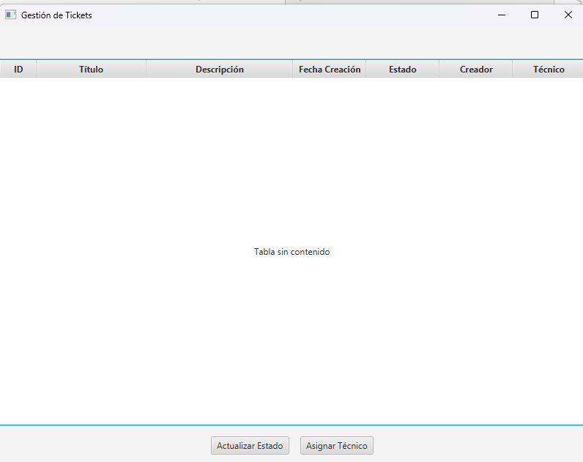

**Crear Ticket**

Se ingresa una descripción del ticket y luego se puede guardar

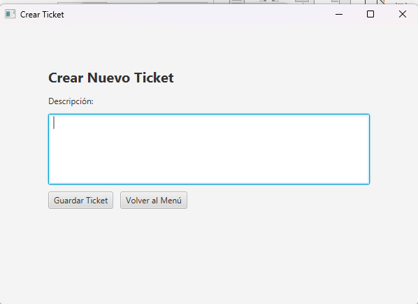

**Estructura de Base de Datos**

Las siguientes tablas forman la base de datos del sistema:

• configuracion_sistema (id, empresa, ruta_logo, idioma_preterminado, zona_horaria, dias_vencimiento_ticket, fecha_configuracion)

• estado_ticket (id, nombre_estado, descripcion, es_final)

• historial_configuracion (id, usuario_id, configuracion_id, descripcion, fecha_modificacion)

• niveles_prioridad (id, nombre, configuracion_id)

• notas (id, ticket_id, contenido, fecha)

• tickets (id, descripcion, estado_id, tecnico_id, fecha_creacion, fecha_cierre, usuario_id)

• usuarios (id, nombre, correo, tipo_usuario, clave)

• departamentos (id, nombre, descripcion)

• tecnico_departamento (id, tecnico_id, departamento_id)

• transiciones_estado (estado_origen_id, estado_destino_id, id)

**Contacto y Soporte**

Para más información o soporte técnico, puede contactar al desarrollador:

Julio Abrahan Chet Chamale  
Correo: abrahanchet@gmail.com